Achsenkoppler
SUMI

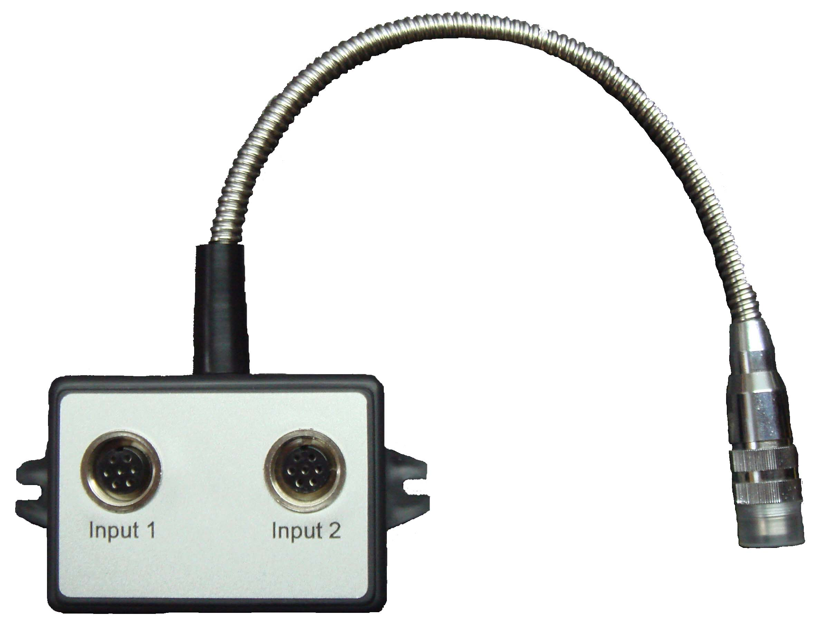

BENUTZERHANDBUCH

Mit Hilfe des Achsenkopplers „SUMI“ können zwei unabhängige Maßstäbe an einen Eingang der Digitalanzeige angeschlossen werden.
Das Gerät wird über einen DIPSCHALTER eingestellt, der sich auf der linken Seite des Gehäuses befindet.
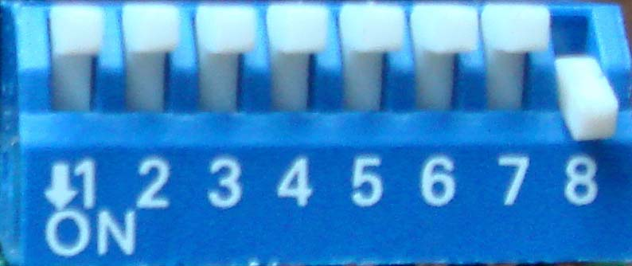

HINWEIS:
Bitte beachten Sie die richtige Schalterpolarisierung !!!
Position ON – Schalter nach unten
Position OFF – Schalter nach oben

Der Funktionsnummer entspricht die Schalternummer.
- Aktivieren Maßstab angeschlossen an INPUT 1
Position ON – Eingang INPUT 1 aktiviert
Position OFF – Eingang INPUT 1 deaktiviert
- Aktivieren Maßstab angeschlossen an INPUT 2
Position ON – Eingang INPUT 2 aktiviert
Position OFF – Eingang INPUT 2 deaktiviert
- Zählrichtung Wechsel für Maßstab angeschlossen an INPUT 1
Spezifiziert die Zählrichtung für INPUT 1.
- Zählrichtung Wechsel für Maßstab angeschlossen an INPUT 2
Spezifiziert die Zählrichtung für INPUT 2.
- Zählrichtung des Ausgangs Wechsel
Spezifiziert die Zählrichtung für den Ausgang des Achsenkopplers.
- Maßstab für Referenzpunkt wählen
Position OFF – Referenzpunkt des Maßstabs, der an INPUT 1 angeschlossen ist.
Position ON – Referenzpunkt des Maßstabs, der an INPUT 2 angeschlossen ist.
- Multiplikator fur Eingang INPUT 1
Position OFF – Faktor x 1
Einstellung bei einer Digitalanzeige mit einem Maßstab mit gleicher Auflösung.
Position ON – Faktor x 5
Einstellung bei einer Digitalanzeige mit Auflösung von 0,001 mm und einem Maßstab mit Auflösung von 0,005.
- Multiplikator fur Eingang INPUT 2
Position OFF – Faktor x 1
Einstellung bei einer Digitalanzeige mit einem Maßstab mit gleicher Auflösung.
Position ON – Faktor x 5
Einstellung bei einer Digitalanzeige mit Auflösung von 0,001 mm und einem Maßstab mit Auflösung von 0,005.

